**苏通练习精品卷2024届高三生物周练（三十二）**

**班级：__________ 姓名：_____________ 学号： ______**

******一、单项选择题：共14题，每题2分，共28分。每题只有一个选项最符合题意。**

1．下列有关人体细胞中元素和化合物的叙述，正确的是

A碳元素是构成细胞的基本元素，是人体活细胞中含量最多的元素

B.等质量的脂肪比糖类含能量多，故脂肪是生物体的主要能源物质

C. ATP水解常伴随蛋白质磷酸化，蛋白质磷酸化空间结构会发生改变

D.蛋白质变性时氢键、二硫键及肽键断裂，核酸变性时碱基对间氢键断裂

2．叶绿体可能起源于被真核细胞内吞后并与之共生的蓝细菌。下图是核基因编码叶绿体前体蛋白合成与转运的过程。下列相关叙述正确的是

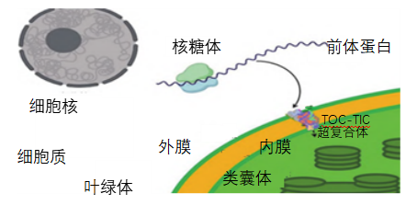

A. 蓝细菌与植物病毒在结构上的最大区别是有无以核膜为界限的细胞核

B. 蓝细菌和植物叶肉细胞含有相同的光合色素，都分布在类囊体薄膜上

C. 叶绿体与蓝细菌中遗传物质都是DNA，叶绿体中能发生转录和翻译，但不能进行DNA复制

D. 前体蛋白是叶绿体内关键酶的组成成分，由此可以判断叶绿体是半自主细胞器

3．下列关于高中生物学实验的叙述，正确的是

A.若用斐林试剂甲乙液代替双缩脲试剂来检测蛋白质时控制用量是关键

B.利用淀粉酶、淀粉溶液探究pH对酶活性影响检测淀粉剩余量是关键

C.利用组培时产生突变体培养蝴蝶兰新品种的原理是基因突变和基因重组

D.分离液泡中色素和叶绿体中的色素时，可以用石油醚、丙酮和苯混合配制层析液

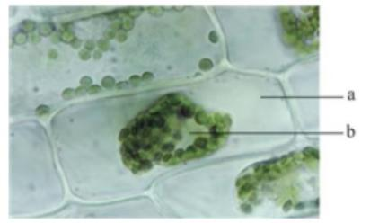4．下图是某同学用黑藻叶细胞观察叶绿体以及质壁分离和复原时所拍摄的显微图像。相关叙述**错误**的是

A.在图示状态下，a、b处浓度大小可能为

a﹥b、a=b或a﹤b

B.相邻叶绿体的平均距离不断变大说明叶

细胞处于质壁分离复原的过程

C.在观察叶绿体时，不同细胞中细胞质环流的方向都相同

D.在细胞发生质壁分离的过程中，胞质环流的速率会减慢

5．NO化学性质十分活泼，具有多种生物学功能，特别是在心血管舒张中发挥重要作用，其调节过程如下图所示。下列说法正确的是

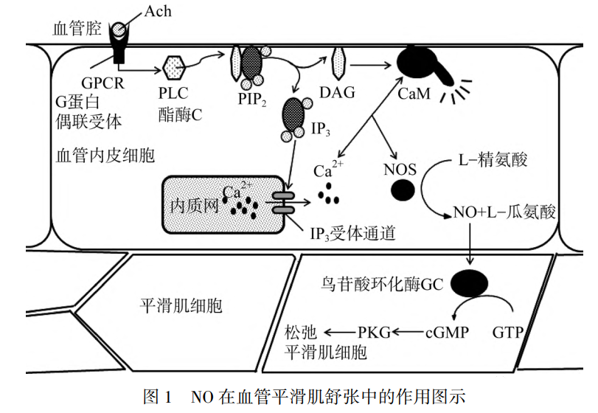

A. Ach、PIP2、Ca2+和NO均是信号分子起调节作用

B. NO进入邻近平滑肌细胞的方式是自由扩散或协助扩散

C. NO对平滑肌松弛的调节是神经-体液调节过程

D. NO具有缓解心肌梗塞症状和降血压的功能

6.下图为细胞呼吸各阶段物质转化模式图，下列相关叙述**错误**的是

A.原核细胞在结构上只有核糖体一种细胞器，故不能发生②过程

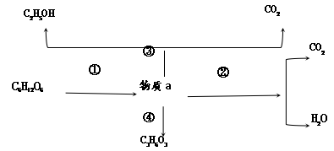B.人体细胞中只发生①②④过程，但有的生物体中可发生①②③④过程

C.①～④过程中，①过程既需要消耗ATP又能产生ATP，③④过程都不产生ATP

D.酵母菌在线粒体中进行②过程，物质a先转化成乙酰辅酶A再进入TCA

7.下列关于生物进化理论的叙述，**错误**的是

A.达尔文认为生存斗争是生物与生物以及生物与无机环镜之间的斗争

B.现代生物进化理论认为自然选择可使种群的基因频率定向改变

C.中性学说认为中性突变积累导致性状差异后，自然选择才会发生作用

D.化石等证据表明生物进化的方式有很多种如趋同进化、协同进化、单独进化等

8．a、b、c三图为某动物细胞分裂不同时期的模式图，d图表示其分裂过程中3种物质数量的变化。下列叙述正确的是

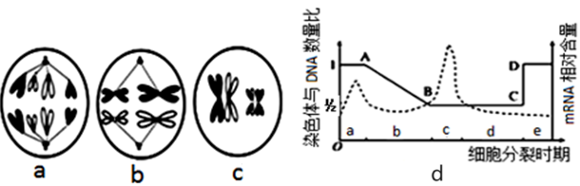

A.图a、b、c所示三个细胞中都含有同源染色体，其中a为c的下一个时期

B.图b、c所示两细胞都能发生基因重组，是造成配子的多样性的主要原因

C.图d中BC段对应图b、c细胞所示时期，该时间段表示减数分裂I时期

D.图d中mRNA含量有两个峰值，分别位于分裂间期和分裂期

9．科学家对牵涉痛的研究表明，皮肤的感觉支配与脊神经的节段在发育的起源上有对应关系，对牵涉痛机制有两种解释，如甲、乙图。下列有关叙述**不合理**的是

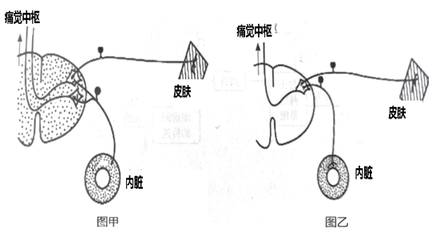 A.牵涉痛的发生说明该中枢更习惯于识别来自体表的刺激

B.痛觉中枢在大脑皮层，临床上可通过牵涉痛初步判断所对应的内脏器官情况

C.内脏病变会引起体表牵涉痛的表现为体表放射性部位比较固定

D.图甲更能说明躯体痛与内脏痛的传入神经纤维会聚到脊髓同一神经元从而引起牵涉痛

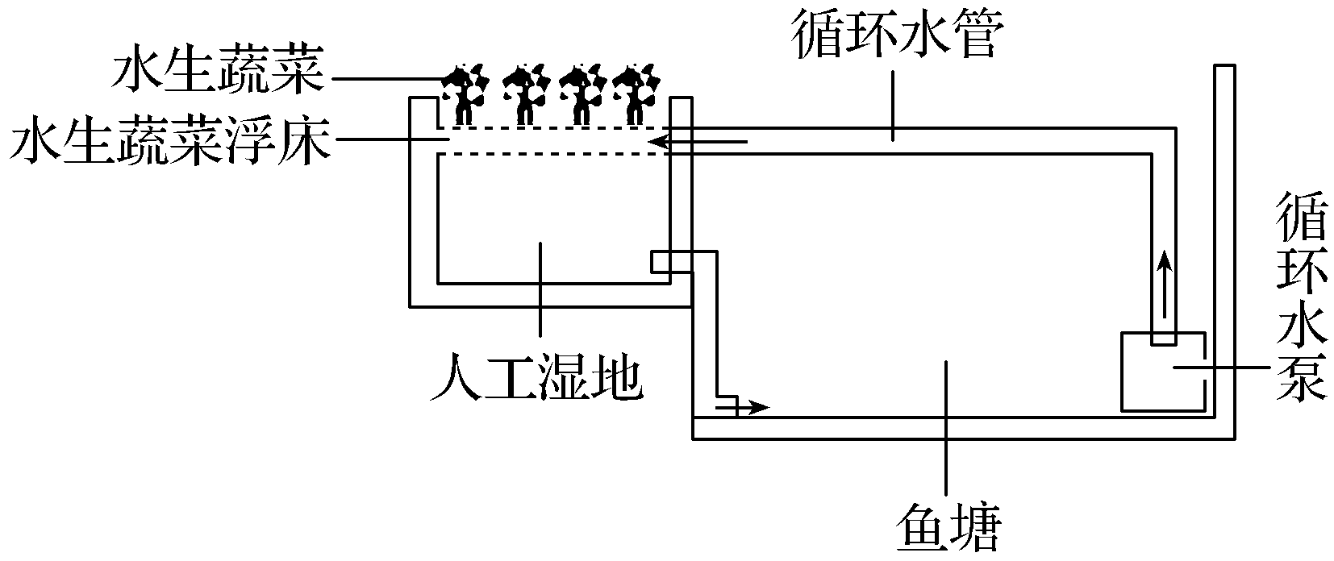10．连云港徐圩香河生态园借助“鱼菜共生”的生态养殖模式以净化鱼塘水质(注：箭头方向表示水流方向)。下列叙述**错误**的是

A.实现资源的循环利用时要考虑生物

与环境、生物与生物的关系

B.该模式可实现生态和经济效益双赢，

体现了可持续发展的理念

C.鱼的粪便为蔬菜利用、蔬菜被鱼捕食，

实现物质、能量循环利用

D.输入该系统的总能量为水生蔬菜等生产者固定的光能和饵料中的化学能之和

11．调节高等植物生命活动因素有环境、激素、基因等。下列有关叙述**错误**的是

A.植物器官生长、发育取决于某种激素的绝对含量

B.植物生长调节剂容易合成、价格便宜，效果稳定

C.光敏色素能接受红光、远红光信号，影响相关基因的表达

D.激素能影响基因的表达，而激素的产生、分布也受基因表达的调控

12．利用植物细胞培养技术生产紫杉醇(高效抗癌物质)是扩大其来源的重要途径。下图为

三种红豆杉细胞培养过程中细胞干重与紫杉醇产量的数据图。下列说法**错误**的是

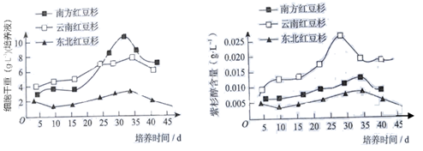

A.红豆杉细胞培养过程中需要通入无菌空气并不断搅拌

B.据图分析可知在约25天时南方红豆杉的细胞干重增长最快

C.该实验自变量是红豆杉细胞的培养时间和不同品种的红豆杉

D.紫杉醇属于初级代谢产物，选用南方红豆杉培养30－35天时产量最高

13.荠菜蒴果形状有三角形和卵形两种，纯合三角形和纯合卵形杂交，F1均为三角形，F1自交后代为三角形和卵形，如图1，且比例为15:1，图2为基因作用模式图。下列叙述**错误**的是

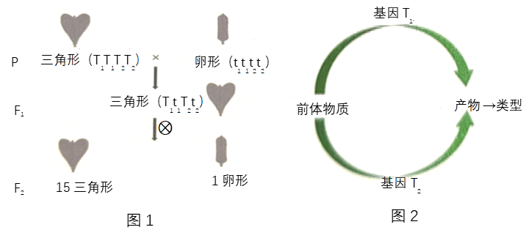

A.控制果形的两对基因分别位于两对同源染色体上

B.F2三角形蒴果中纯合子所占比例为1/5

C.F2三角形蒴果自由交配多代，T1的基因频率会逐代升高

D.图2中基因T1和基因T2的产物作用可能相同

14．下列有关微生物发酵的叙述正确的是

A.分批发酵时，将细菌接种到新的培养基上后因营养充足会迅速增长

B.连续灭菌所需设备复杂但可缩短发酵周期，分批灭菌会延长发酵周期

C.用发酵工程生产的井冈霉素来防治水稻枯纹病，属于化学防治手段

D.显微计数法和稀释涂布平板计数法的统计值均比菌体数量真实值大

**二、多项选择题：共4题，每题3分，共计12分。每题有不止一个选项符合题意。每题全选对者得3分，选对但不全的得1分，错选或不答的得0分。**

15．正确选用实验材料，是得出正确实验结论的关键。下列有关实验材料选择及实验结论的叙述的是

A.具有分生组织的部位可以作为有丝分裂实验的材料

B.两性生殖器官可以作为减数分裂实验的材料

C.用大蒜（2n=16）低温诱导多倍体时，观察细胞中染色体数目为32条说明诱导成功

D.滴加台盼蓝后在光学显微镜下观察动物细胞膜时可以看到“暗-亮-暗”结构

16．CRISPR-Cas9基因编辑系统是由Cas9蛋白与一条gRNA构成，工作机理如下图所示。相关叙述正确的是

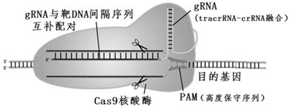

A.gRNA具有向导作用，能识别外源DNA的间隔序列和PAM

B.CRISPR-Cas9可以定点切割双链、对基因进行敲除和修饰

C.利用CRISPR-Cas9从DNA分子上获取目的基因时需设计好一条gRNA

D.因RNA序列的特异性，用CRISPR-Cas9对DNA切割不会发生脱靶现象

17.家蚕(2*N*＝56)的性别决定方式为ZW型。有斑纹(A)对无斑纹(a)为显性，A和a所在的常染色体偶见缺失(但基因A/a所在的片段并没有缺失，如图1)现象，表示为A0、a0。家蚕的正常体壁(B)对透明体壁(b)为显性，相关基因位于Z染色体上,雄蚕丝多、质量好，但幼蚕时雌雄不易区分。下列有关叙述**错误**的是

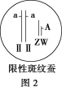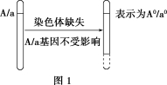

A.若要研究家蚕的基因组，应测定29条染色体上的DNA序列

B.利用图2所示限性斑纹蚕和无斑纹异性蚕杂交，后代中有斑纹幼蚕是高产蚕

C.限性斑纹蚕的培育过程所依据的原理是染色体结构变异

D.染色体缺失时卵细胞不可育但精子是可育的,基因型A0aZbW的个体可产生4种可育配子

18．生物技术与工程的发展催生了生物药的生产。下列生物技术相关操作的叙述错误的是

A.将基因组文库中的胰岛素基因与大肠杆菌的DNA重组后可利用发酵工程生产胰岛素

B.对动物细胞培养时需要无菌无毒的环境，对培养基及动物血清要湿热灭菌

C.体外培养杂交瘤细胞制备单克隆抗体时培养液中加入血浆会影响单克隆抗体的纯度

D.将药用蛋白基因与腺病毒重组，然后侵染奶牛的乳腺可得到乳腺生物反应器

**三、非选择题：共5题，共计60分（除特别标注外，其余每空1分）。**

19.（12分）高等植物类囊体膜上进行的主要是光合电子传递，既存在非循环光合电子传递也存在围绕PSI的循环电子传递，NAD(P)H脱氢酶（NDH）复合体介导的是循环电子传递。有证据表明，叶绿体类囊体膜上也存在呼吸电子传递，称为叶绿体呼吸，包括NDH复合体介导的NAD(P)H对PQ的非光化学还原和质体末端氧化酶（PTOX）对PQ进行再氧化的过程，图1表示类囊体膜相关生理过程，图2表示低温弱光胁迫对植物叶片中ATP含量的影响。据图分析回答下列问题：

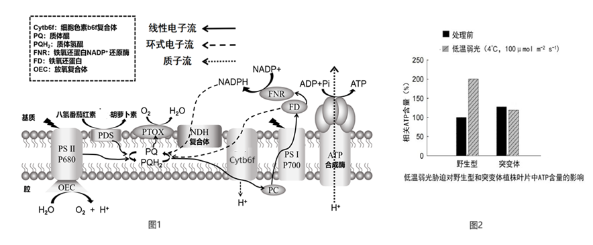

（1）光合作用过程中PSⅡ反应中心叶绿素P680被光激发，从水中夺取电子，通过电子传递体最终传给 。

（2）类囊体膜的基本骨架是 ，其对质子是高度不通透的，因此需要膜上的Cytb6f蛋白将H+以 的方式运入腔内，形成膜的去极化状态，进而把光能储存于相应物质中，用于卡尔文循环中的 过程。

（3）图1中，光照下该细胞中形成ATP场所有 （2分）；PTOX可能具有类似 （填细胞器结构名称）中相应酶的作用，夜间该植物消耗氧气的生理活动有 （2分）。

（4）为了研究低温弱光胁迫对植物叶片中ATP含量的影响，对野生型（WT）和ndhCJK突变体（ndhCJK是NDH复合体的重要亚基）植株进行低温弱光处理6h，分别测定叶片中的ATP，实验结果如图2所示，与野生型叶片相比，突变体叶片中的ATP含量在处理6h后 。根据植物适应胁迫环境是需要ATP的过程，结合图1推测 （2分）以适应低温弱光胁迫下一些耗能的反应，对植物起保护作用。

20. （12分）洪泽湖湿地生态系统由于过度获取生物资源，导致该生态系统结构受损和功能退化，近年来政府采取一系列措施对其进行生态修复。科研团队对洪泽湖生态系统部分地区进行生态调查，调查结果如下表。（单位：kJ/(m2·a)）

|  |  |  |  |  |  |
| --- | --- | --- | --- | --- | --- |
| 生物类型 | 总生产量 | 呼吸量 | 净生产量 | 被下一营养级生物同化 | 被分解者呼吸分解的量 |
| 藻类等植物 | 87864 | 50208 | 37656 | 10041.6 | 27614.4 |
| 草食动物 | 10041.6 | 4184 | 5857.6 | 1129.68 | 4727.92 |
| 一级肉食动物 | 1129.68 | 251.04 | 878.64 | 87.864 | 790.776 |
| 二级肉食动物 | 87.864 | 25.104 | 62.76 | 0 | 62.76 |

（1）调查水体中藻类等植物的数量常用方法为 。表格中二三营养级之间的传递效率为 （保留两位小数）。

（2）表格中 量代表生物生长发育和繁殖的能量。由表格中生物类型构成营养结构称为

；调查发现该生态系统没有三级肉食动物，最可能的原因是

。

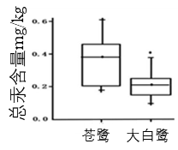（3）建立洪泽湖自然保护区，这是对生物多样性进行了 保护，通过改善栖息环境，提高其 是保护候鸟的根本措施；生态恢复后吸引更多野鸭、白鹭等水鸟，这体现出生态系统的信息传递具有 作用。

（4）洪泽湖地区原为陆地，后经人类在下游建筑堤坝，形成洪泽湖，这属于 演替，同时说明人类活动可以改变群落演替的 。

（5）调查发现洪泽湖湿地生态系统中苍鹭和大白鹭组织器官间平均总汞浓度差异较大如图1，苍鹭和大白鹭之间存在生殖隔离，据图分析最可能的种间关系是 。苍鹭组织器官的平均总汞浓度明显大于大白鹭的原因是

。

21．（13分）核酸疫苗是通过人造核酸片段模仿病毒攻击，调动人体免疫反应的第三代疫苗。下图为

mRNA疫苗的免疫应答过程。据图回答下列问题。

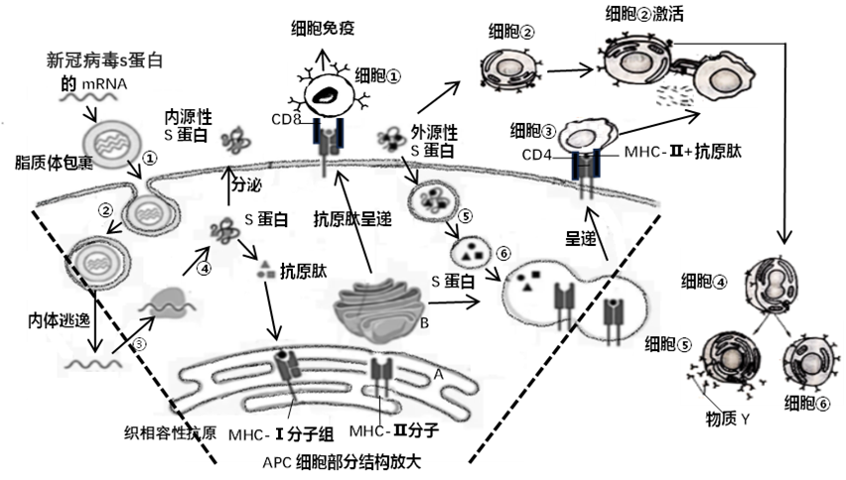

（1）制备S蛋白的mRNA分两大步，首先需要提取病毒的核酸，通过 得到cDNA，在经过一系列操作得到S蛋白基因。其次是体外制备mRNA：反应体系与PCR体系相似，除需要加入单链的S蛋白基因作为模板外还需要加入缓冲液、加帽酶、 、 。加帽酶能催化mRNA5′端的磷酸基与GTP反应，使mRNA5′端形成帽结构，然后与脂质体组装并冷冻保存做成疫苗，加帽酶使mRNA5′端形成的帽结构的作用可能有 。

（2）APC细胞（抗原提呈细胞）在免疫过程中的作用是 ，它除了B细胞外还有 。APC细胞可参与人体的第 （2分）防线发挥免疫作用。

（3）该疫苗进入APC细胞的方式 ，直接参与③→④过程的细胞器物质组成是 ，该细胞器在mRNA链移动的方向是 。（用数字与箭头表示）

（4）淋巴细胞一般需要两个或两个以上的信号刺激才能被活化，如细胞②的活化除需要细胞③提供MHC-Ⅱ+抗原肽复合物外，还需要 的直接刺激。人体在进化过程中选择这种活化机制的意义可能有 。

22．（11分）表观遗传通过调控基因表达进而影响性状。多种类型的肿瘤研究中发现表观遗传调控异常可导致肿瘤发生, 如DNA甲基化异常、组蛋白修饰异常和非编码RNA（如miRNA）调控异常等因素。据图分析回答下列问题：

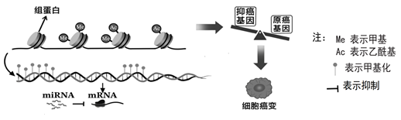

（1）组蛋白修饰乙酰化和去乙酰化是染色体结构调节的重要机制之一。组蛋白乙酰化通常使染色体结构松弛，有利于 识别并结合在启动子部位，进行转录；而当 的活性过高时，染色质处于紧密状态，从而 相关基因的表达。

（2）miRNA通过 方式与靶向mRNA的序列结合，在 （选填“转录前”“转录后”“翻译后”）抑制基因的表达，减少蛋白质的合成。

（3）在研究肿瘤发生机制时发现,基因的 区域高甲基化则可能导致 的表达被抑制，或原癌基因和抑癌基因中发生多次 ，都可引起肿瘤的发生。

（4）DNA甲基化通常发生胞嘧啶的碳原子上，该过程 （选填“是”“否”）改变生物体的遗传信息。研究DNA甲基化转移酶抑制剂，促进有关基因的表达，是癌症治疗药物开发的主要思路，生物药阿扎胞苷属于胞嘧啶类似物，可替代DNA复制过程中的胞嘧啶脱氧核苷酸，推测可以治疗肿瘤的原因： （2分）。

23．（12分）科研人员利用黄曲霉缺陷型（WTpyrg-）菌株（不能合成尿嘧啶和尿苷—简称UU）对黄曲霉相关基因的功能进行研究，部分研究过程如图所示。据图分析回答下列问题。

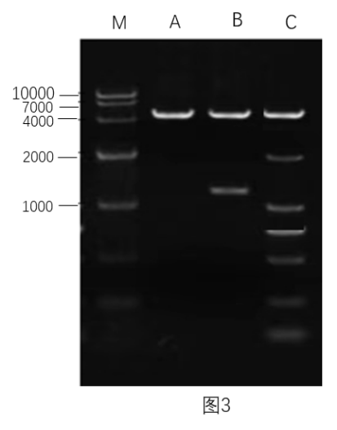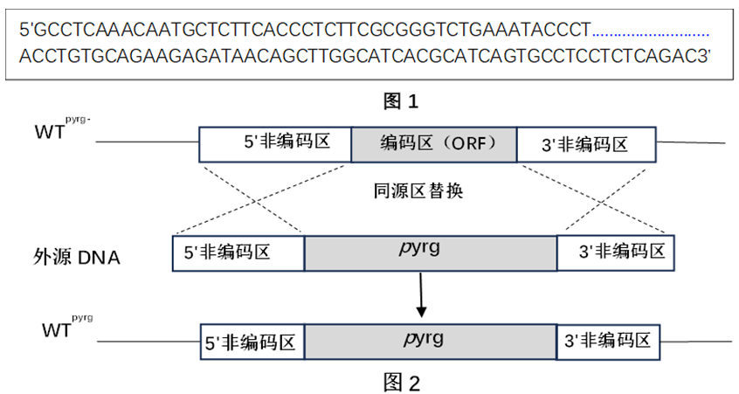

（1）下表是部分实验操作过程，请将空格处填写完整。

|  |  |  |  |
| --- | --- | --- | --- |
| 序号 | 实验操作步骤 | 具体操作及现象 | 结论或结果 |
| 1 | 纯种的WTpyrg-菌株的检测 | 将待测菌株转接在① 上能正常生长，而接种在② 上却不能生长。 | 说明该菌株未被污染 |
| 2 | 获得WTpyrg-菌株的DNA并鉴定 | 将粗提取并晾干的黄曲霉DNA放入试管中，加入③ （2分），沸水浴5min，冷却后观察溶液呈④  色。 | 说明提取物为DNA |
| 3 | ⑤ | 用WTpyrg-菌株的DNA、缓冲液、上下游引物、原料、酶等建立反应体系，设置相关程序。 | 获得大量的DNA片段 |

（2）图1所示为pyrg基因中一条脱氧核苷酸链，进行PCR扩增pyrg时选用下列哪组引物可以扩增出pyrg序列 （2分）

A.5′GCCTCAAACAATGCTCTTCACCC 3′ B.5′GTCTGAGAGGAGGCACTGATGC 3′

C.5′CGGAGTTTGTTACGAGAAGTGGG 3′ D.5′CGTAGTCACGGAGGAGAGTCTG 3′

（3）图2所示，目的基因ORF片段长度约1000bp，通过设计引物扩增目的基因片段的上、下游片段各约1500bp，pyrg基因片段约1891bp，首先将pyrg片段与上下游片段相连接，通过转化将该片段导入受体细胞的目的是 。图3是将pyrg片段与上下游片段相连接后利用琼脂糖凝胶电泳检测扩增片段，M是参照，则图中 泳道的DNA是目的条带（选填A/B/C）。若扩增结果中出现非目的条带的原因可能有

。（2分）

**苏通练习精品卷32生物学参考答案及评分标准**

一、单项选择题：本部分包括14题，毎题2分，共计28分,每题只有一个选项最符合题意。

|  |  |  |  |  |  |  |  |  |  |  |
| --- | --- | --- | --- | --- | --- | --- | --- | --- | --- | --- |
| 题号 | 1 | 2 | 3 | 4 | 5 | 6 | 7 | 8 | 9 | 10 |
| 答案 | C | D | A | C | D | A | D | B | D | C |
| 题号 | 11 | 12 | 13 | 14 |  |  |  |  |  |  |
| 答案 | A | D | C | B |  |  |  |  |  |  |

二、多项选择题：本部分包括5题，每题3分计12分，每小题不止一个选项，正确的3分，选对但不全的得1分，错选或不答的得0分。

|  |  |  |  |  |
| --- | --- | --- | --- | --- |
| 题号 | 15 | 16 | 17 | 18 |
| 答案 | BCD | AB | BD | ABD |

三、非选择题：本部分包括5题：共计60分

19.（12分）（1）NADP+ （2）磷脂双分子层 主动运输 C3还原

（3）细胞质基质、线粒体和叶绿体（2分） 线粒体内膜 有氧呼吸、叶绿体呼吸 （2分）

（4）变化不明显 （ NDH复合体介导的循环电子传递或叶绿体呼吸电子传递）可能会提供额外的ATP（2分）

20. (12分)（1）样方法；11.25%（2）净生产 食物网 ；二级肉食动物净生产量为62.76，不能维持三级肉食动物种群的生存和延续

（3）就地；提高环境容纳量；调节生物的种间关系，以维持生态系统的稳定

（4）次生；速度和方向（5） （种间）竞争 苍鹭食物平均营养级更高，捕食量大（合理给分）

21.（13分）

（1）反转录 RNA聚合酶 核苷三磷酸（四种核糖核苷酸） 保护mRNA免于降解（加强mRNA的可译性）

（2）摄取、处理、呈递抗原（写全给分，不全不给分） 树突状细胞、巨噬细胞、吞噬细胞、被病毒感染的细胞 二、三（2分）

（3）胞吞 蛋白质和RNA 5′→3′

（4）抗原 防止免疫系统破坏自身的健康细胞（组织）（合理的给分）

22.（11分）

（1） RNA聚合酶 组蛋白去乙酰化酶 抑制

（2） 碱基互补配对 转录后

（3）启动子 抑癌基因 基因突变/碱基对替换、增添或缺失

（4）否 降低DNA接受甲基的能力，又抑制DNA甲基化转移酶活性（2分）

23.（12分）

（1）普通固体培养基+UU 普通固体培养基 2mol/LNaCL溶液和二苯胺试剂（2分） 蓝色 PCR扩增WTpyrg-菌株的DNA片段

（2）AB（2分）

（3）替换目的基因片段 A 引物设计不合理，出现二聚体；退火温度过低；DNA聚合酶质量不好等（合理即给分）（2分）